**II_13_PROTOCOLOS_DE_INTERNET**

**Protocolos: reglamentos o instrucciones que se fijan por tradición o por convenio.**

**MODELOS de protocolos TCP/IP**

**TCP: PROTOCOLO DE CONTROL DE TRANSMISION:** permite comunicación confiable entre computadoras, garantiza el establecimiento de la conexión, la transferencia de datos y la finalización de la conexión.

**IP**: Internet protocol: permite enviar los datos en paquetes direccionables a las distintas computadoras de la red.

**DHCP**: El protocolo de configuración dinámica de HOST, es el encargado de asignarle las direcciones IP.

Dentro del Modelo TCP/IP se encuentra el protocolo HTTP

Protocolo **HTTP**: cliente servidor, gestiona las transacciones web entre el cliente y el servidor.

Básicamente HTTP nos permite navegar hacia sitios web a través de direcciones WWW y enlaces. Una dirección WWW comúnmente conocida como dirección web y técnicamente llamada **URI**. Es un bloque de texto q se escribe en la barra de direcciones de un navegador y puede ser identifacada de dos maneras: la URL y la URN. LA **URL** indica dónde se encuentra el recurso que deseamos obtener y siempre comienza con un protocolo, en este caso HTTP, mientras que la **URN** es el nombre exacto del recurso uniforme, el nombre del dominio y en ocasiones el nombre del recurso, estas son las q como usuarios ingresamos en el navegador, pero por detrás se redireccionan direcciones IP gracias al DNS, el cual permite a un servidor encargarse de la transformación de URN a dirección IP.

Una dirección web (URI) es un bloque de texto que tiene URL: donde se encuentra el recurso, + URN es el nombre exacto del dominio y del recurso.

Por detrás actúa el servidor DNS (sistema de nombres de dominio) el cual se encarga de la transformación de URN (http://www.google.com) a dirección IP.

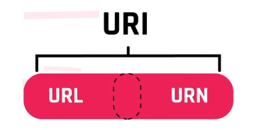

**FTP**: Protocolo de transferencia de archivos, para enviar archivos por la red.

**SSH** protocolo para acceder a equipos remotos

**SMTP**: protocolo para transferencia simple de correos electrónicos

**POP3 e IMAP** para la recepción de correos desde una casilla

Más de 100 diferentes protocolos para los distintos tipos de redes.

Los protocolos fueron diseñados Para brindar confiabilidad y eficiencia en la transferencia de datos en las redes.

El protocolo de Internet, conocido por sus siglas en inglés **IP** —Internet Protocol—, es el protocolo principal de la familia de protocolos de Internet y su importancia es fundamental para el intercambio de mensajes en redes informáticas. Es decir, son normas que nos van a regir el intercambio de información a través de una red de computadoras o dispositivos.

El protocolo IP junto al protocolo de control de transmisiones —TCP o Transmission Control Protocol— sientan las **bases de Internet.** Para que el remitente pueda enviar un **paquete de datos**al destinatario, el protocolo IP define una estructura de paquetes que **agrupa los datos**que se tienen que enviar. Así, el protocolo **IP** cómo se describe la información sobre el origen y el destino de los datos y los separa de los datos útiles en la cabecera de cada paquete de información enviado.

**El protocolo IP** identifica cada dispositivo que se encuentre conectado a la red mediante su correspondiente dirección IP. La **dirección IP** se utiliza para identificar de manera unívoca tanto al dispositivo como a la red a la que pertenece, dividiéndose así en dos partes:

* Una dirección que identifica la red.
* Una dirección que identifica al dispositivo dentro de esa red.

No puede haber en una misma red y, por lo tanto, tampoco en Internet, dos dispositivos conectados con una misma dirección IP. La dirección IP es única y exclusiva para cada equipo conectado a Internet.

Pero, normalmente, no solemos memorizar las direcciones IP, sería casi imposible memorizar las IP de las webs a las que queremos acceder. Con este objetivo, se crearon los **nombres de dominio**. Entonces **cada vez que queremos acceder a una página web utilizamos su nombre de dominio**, por ejemplo, google.com en vez de utilizar su dirección de IP 78.45.789.03

Quien se encarga de estas traducciones entre nombres de dominio y direcciones IP será el protocolo de sistema de nombres de dominio —Domain Name System o **DNS**— que tenga configurado nuestro dispositivo.

El protocolo de control de transmisión/protocolo de Internet —TCP/IP— consiste en un par de protocolos que permiten la comunicación entre los dispositivos o computadoras pertenecientes a una red sin importar si el software o el hardware de cada uno es diferente. Este protocolo funciona de la siguiente forma: cuando se transfiere información de un dispositivo a otro —por ejemplo, mensajes de correo electrónico o cualquier otro tipo de datos— **esta información no es transmitida de una sola vez, sino que se divide en pequeñas partes**. El modelo TCP/IP es usado para comunicaciones en redes y, como todo protocolo, describe un conjunto de guías generales de operación para permitir que un equipo pueda comunicarse en una red. **TCP/IP provee conectividad de extremo a extremo especificando cómo los datos deberían ser formateados, direccionados, transmitidos, enrutados y recibidos por el destinatario.**

**Protocolo de Internet IP**

IP —*Internet Protocol*, en inglés— es un protocolo de comunicación de datos digitales clasificado funcionalmente en la **capa de red** —que es la que nos proporciona conectividad y la selección de ruta entre dos sistemas hosts—. La función principal es conseguir que los datos lleguen desde origen al destino, aunque no tenga una conexión directa. Estos datos se transfieren mediante paquetes conmutados —método de agrupar los datos transmitidos a través de una red digital en paquetes, estos están compuestos por los datos en sí y la información de control que nos indicará cual es la ruta que debe tomar para que los datos lleguen a destino—.

**Este protocolo se encargará de buscar el mejor método de enrutamiento**, sin garantías de alcanzar el destino final, pero aun así **trata de buscar la mejor ruta** entre las conocidas por la máquina que esté usando IP.

**Protocolo de control de transmisión TCP**

El TCP —*Transmission Control Protocol*, en inglés— **garantiza que los datos sean entregados al lugar de destino, sin ningún error y en el mismo orden que se transmitieron**. Se encuentra en una capa intermedia entre el protocolo IP y la aplicación y, esta ubicación se debe a que la aplicación necesita que la comunicación de la red sea confiable. El protocolo TCP da soporte a muchas de las aplicaciones más populares de Internet  
—navegadores, intercambio de ficheros, etcétera— y protocolos de aplicación HTTP, SSH, FTP, entre otros.

**Protocolo DNS**

El sistema de nombres de dominio —DNS, en inglés *Domain Name System*—, es un **sistema de nomenclatura jerárquico descentralizado para dispositivos conectados tanto a Internet como a redes privadas**, que asocia información con el nombre del dominio. Su función principal es “traducir” los nombres de los dominios que estamos acostumbrados, como youtube.com, en identificadores binarios asociados con los equipos conectados a la red o direcciones IP, como 84.78.754.20.

Para acceder a Internet los usuarios utilizan el nombre de dominio, en lugar de los complejos números de IP, pero ¿de dónde obtiene Internet las direcciones IP correspondientes a los nombres de dominio solicitados? Para ello, Internet utiliza su “agenda grande” llamada DNS. El servidor DNS proporciona este servicio a Internet.

**Protocolo TCP/IP**

El TCP/IP —protocolo de control de transmisión/protocolo de Internet— consiste en una combinación de los protocolos previamente mencionados y son la piedra angular de las redes informáticas modernas.

**Protocolo UDP**

El protocolo de datagramas de usuario —UDP, en inglés *User Datagram Protocol*— es un protocolo del nivel de transporte basado en el intercambio de datagramas —**un datagrama es un paquete de datos y un paquete de datos es cada uno de los bloques en que se divide la información para enviar—.**  
Su función es permitir el envío de datagramas a través de la red sin que se haya establecido previamente una conexión ya que el propio datagrama incorpora suficiente información de direccionamiento en su cabecera.

El protocolo **UDP es más ligero** ya que no utiliza tantas capas como el protocolo TCP/IP **porque no existe un control sobre el envío de los paquetes.**  
Al ser orientada a la conexión lo único que le interesa a este protocolo es **enviar los datagramas lo más rápido posible, sin tener en cuenta si el paquete llegó completo o no.** Se utiliza comúnmente para la transmisión de datos de alta velocidad, por ejemplo para streaming, juegos online, entre otros.

**Protocolo HTTP**

El protocolo de transferencia de hipertexto —HTTP, en inglés *Hypertext Transfer Protocol*— es un protocolo orientado a transacciones y sigue el esquema petición-respuesta entre un cliente y un servidor. El cliente  
—normalmente un navegador web— realiza una petición enviando un mensaje, con cierto formato al servidor. El servidor —se le suele llamar un servidor web— le envía un mensaje de respuesta, permitiendo la comunicación entre ambos. Tiene como desventaja que no está protegida y podríamos pensar que toda la información está en texto puro. Si alguien intercepta una comunicación, podría ver nuestros datos.

**Protocolo HTTPS**

El **protocolo seguro de transferencia de hipertexto** —en inglés, *Hypertext Transfer Protocol Secure* o HTTPS— está destinado a la transferencia segura de datos de hipertexto. Lo que hace es encriptar los datos que son enviados entre clientes y servidores utilizando algoritmos de encriptación, de este modo toda la información sensible, como números de tarjetas, números de teléfono, claves de acceso, entre otros, pueden ser enviados de manera segura. **Si alguien intercepta una comunicación, no podría ver nuestros datos sensibles, solamente obtendría un mensaje encriptado y este va a ser muy difícil de desencriptar.**

**DIRECCIONES IP**

**192.168.5.0**

Es el número que tiene cada dispositivo que se conecta a la red.

**Cada dirección IP debe ser única.**

**Ninguna página web puede estar en internet si no tiene una IP asociada.**

3números separados por un punto, cada uno se llama **octeto**. **Está formado por 8 bits**. Van del 0 al 255, porque cada octeto puede armar números del 0 al 255.

Dos partes, una parte que identifica a la red y otra al dispositivo o host

RED: **la porción de números que identifica a la red que varía en base a las clases, A, B y C**

**CLASE A:** sólo contiene un octeto su número de red y el resto a host - 16.777.214

**CLASE B:** 2octetos para host: 65534 host

**CLASE C:** 1 octeto para host y el resto para RED, sólo se pueden conectar 254 hosts

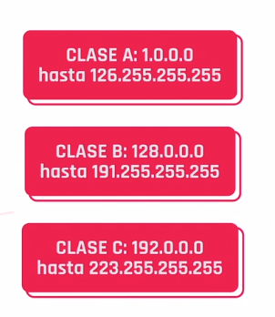

Este sistema de clases se empezó a implementar en los 90.

El sistema de clases se encuentra saturado y ahora pasamos a IPv4 e IPv6.

Una solución para la saturación fue separar una parte para las IP privadas.

**Mientras que las IP públicas tienen que ser únicas, las privadas pueden repetirse.**

Nuestra red privada tiene esta forma:

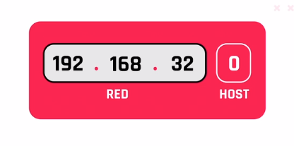

Muchas de las empresas configuran sus router con las direcciones 192.168.1.1 o 192.168.0.1. Para que podamos acceder a la configuración de la red privada.

**Nuestra red local pertenece a la clase C**

**Rangos de números reservados para las redes privadas:**

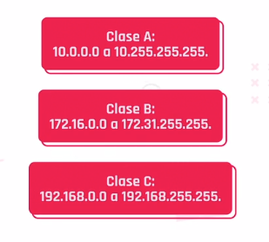

CLASE A: compañías grandes, INTERNACIONALES

CLASE B: tamaño mediano, como una universidad

CLASE C: pequeñas, doméstica

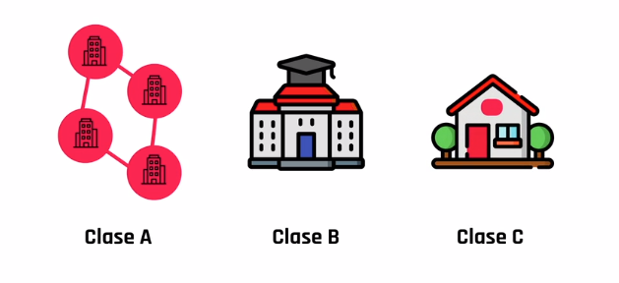

Todos los dispositivos de la red privada tendrán la misma ip pública cuando se conecten a internet, ya que será la dirección ip del router. **Mientras que cada dispositivo dentro de la red privada tendrá una dirección ip distinta**, pero la misma puede ser igual a la de otro dispositivo en otra red privada.

Cuando nos conectamos a internet, todos nos conectamos a través del router, con su IP pública.

Para conocer la IP de la red privada, en el CMD IPCONFIG

Para conocer la IP pública [www.whatismyip.com](http://www.whatismyip.com)

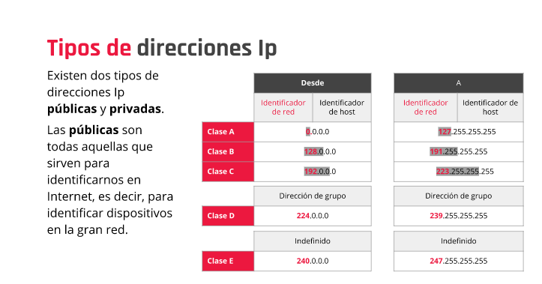

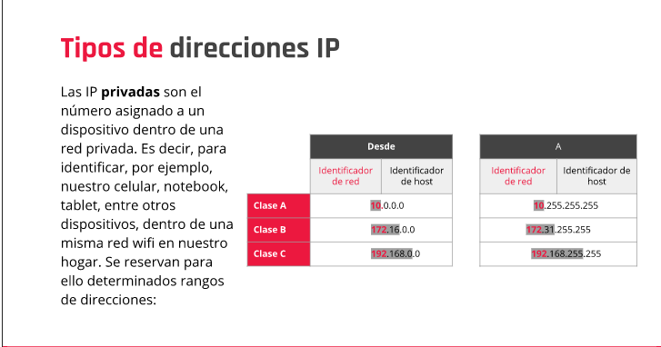

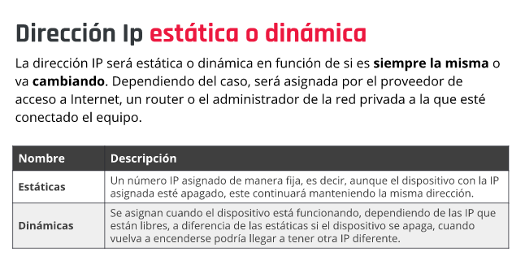

Una subred es una combinación de números que sirve para delimitar el ámbito de una red de computadoras.

El protocolo TCP/IP **usa la máscara de subred para determinar si un host está en la subred local o en una red remota**.

Su función es indicar a los dispositivos que parte de la dirección IP es el número de la red, incluyendo la subred y qué parte es la correspondiente al host.

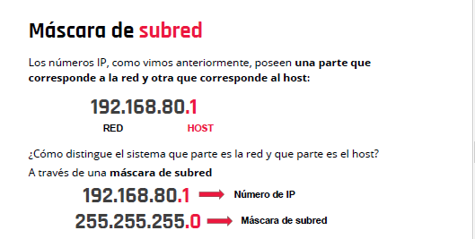

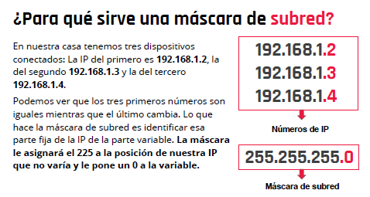

Si el router tiene la dirección IP

192.168.1.1 y máscara 255.255.255.0, todo lo que se envía a una dirección IP con formato 192.168.1.X se manda hacia la red local, mientras que direcciones con distinto formato de dirección IP serán enviadas hacia otra red, como Internet.

**Direcciones IP importantes**

Existen algunas IP dentro de las redes que solo un dispositivo puede tener y por lo que si otro dispositivo se asigne una de estas direcciones, la red podría no funcionar correctamente.

**Nombre Descripción**

**Router**

La primera dirección disponible (por ejemplo 192.168.1.1) corresponde al

router, el dispositivo que hace enlace con las otras redes, como Internet. De este modo, todos los dispositivos que quieran consultar algo en Internet lo primero que deben hacer es enviar la petición a la dirección del router, el cual se encargará de redirigir la petición.

**Broadcast**

**Es la dirección más alta de la red a la que pertenezca el dispositivo, y es utilizada por el router para enviar un mensaje de difusión a todos los dispositivos que tengan una IP asignada dentro de la red,** en redes hogareñas generalmente es 192.168.1.255

IPv6 es la versión 6 del protocolo de

Internet. Está destinada a sustituir al estándar IPv4 ya que la anterior versión cuenta con un límite de direcciones de red que impide el crecimiento de la misma.

**Ventajas de IPv6**

**Nombre Descripción**

**Número casi ilimitado de IPs únicas**

Este nuevo protocolo permite que cada dispositivo conectado a Internet tenga su propia dirección IP. Una ventaja que poco a poco se va convirtiendo en un requisito con el continuo avance del Internet de las cosas.

**Autoconfiguración**

El nuevo protocolo consta de mejores métodos para realizar la configuración automática, lo que supone una mejora significativa respecto al clásico DHCP utilizado en IPv4.

**Más seguridad**

El protocolo IPv6 puede ser mejorado con IPsec (*Internet Protocol Security*, en inglés) para gestionar la encriptación y autenticación entre hosts. Proporciona un sólido marco de seguridad de punto a punto en la transferencia de datos.

**Más eficiencia** La gestión de paquetes es mucho más eficiente en IPv6.

QUIZ

[1 ¿Qué tipos de protocolos vimos?](https://playground.digitalhouse.com/)

IPv4

IPv6

[2 Las IP clase A van desde 1.0.0.0 hasta 172.16.0.0](https://playground.digitalhouse.com/)

Falso

[3 Las redes públicas pueden tener IP dinámicas o fijas, a diferencia de las redes privadas.](https://playground.digitalhouse.com/)

Falso

[4  La última dirección IP es una IP reservada.](https://playground.digitalhouse.com/)

Verdadero

[5](https://playground.digitalhouse.com/) **[Una subred es una forma de facilitar el uso de redes grandes.](https://playground.digitalhouse.com/)**

Verdadero

[6 La dirección IP junto con la máscara de subred identifica a un dispositivo dentro de una subred.](https://playground.digitalhouse.com/)

Verdadero

--Clase en vivo

DHCP- HACE LA ASIGNACION DINAMICA DE IP

En la terminal:

Ipconfig ip privada

Nslookup [www.google.com.ar](http://www.google.com.ar)

Nos da la ip

DNS es quien se encarga de hacer la conversión de IP a nombre de dominio

**Netstat** monitorea todo el tráfico q estamos teniendo en nuestra red.

**Ping** para enviar un paquete a un host así veo si hay conexión

En Zoom estamos utilizando el protocolo UDP

UDP no importa tanto la calidad de la conexión, sino que la conexión sea rápida y que se comuniquen.

**CLASE CONSULTA**

EL PROTOCOLO IP ELIGE EL MEJOR CAMINO, EL QUE GARANTICE LA CONEXIÓN.

EL Q GARANTIZA Q LA INFORMACIÓN LLEGUE ES EL TCP

Y EL Q GARANTIZA Q LLEGUE RÁPIDO ES EL UDP AUNQUE NO LLEGUE TODO BIEN

TABLAS DE RUTEO PRIVADAS DINAMICA (ESTACIONAMIENTO, SI HAY LUGAR VACIO EL DHCP ASIGNA A LA COMPU UNA DIRECCION) O ESTÁTICA (SI EN EL ESTACIONAMIENTO TENGO UN LUGAR PAGADO Q ES SIEMPRE MIO Y NADIE MAS PUEDE UTILIZARLO)

TABLA DE RUTEO PÚBLICA IGUAL

**EL MODEM TIENE SU PROPIA IP PUBLICA Y TIENE LA DIRECCION IP Q REPRESENTA AL PRÓXIMO SALTO… DESDE TUCUMAN, LA IP DE ARGENTINA.**